TRƯỜNG THCS NGUYỄN TRÃI A KỶ NIỆM 41 NĂM NGÀY NHÀ GIÁO VIỆT NAM (20/11/1982-20/11/2023)
Năm học 2022-2023 và từ đầu năm học 2023-2024 đến nay, được sự quan tâm, giúp đỡ của các cấp lãnh đạo, Phòng GD&ĐT, cùng các cơ quan chức năng... trường THCS Nguyễn Trãi A (huyện Thường Tín) đạt được nhiều thành tích đáng khen ngợi.
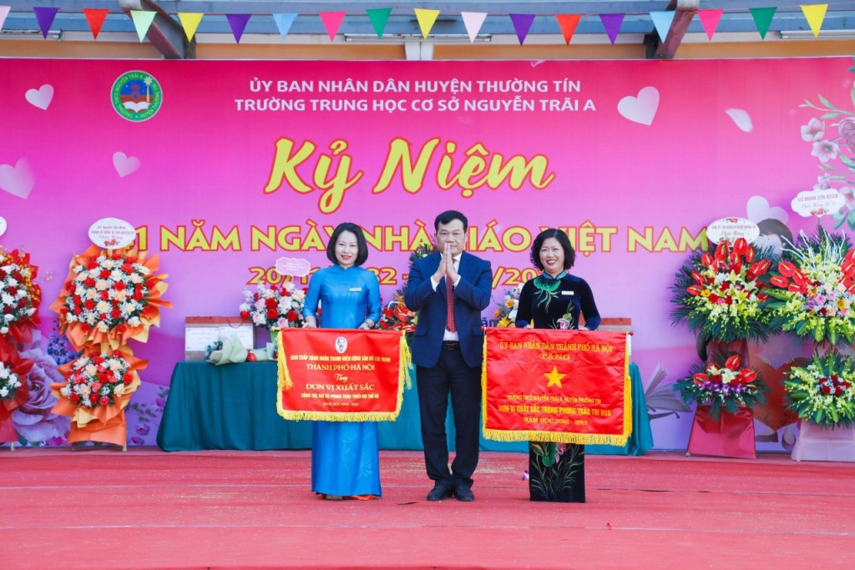
Đồng chí Nguyễn Tiến Minh - Thành ủy viên - Bí thư Huyện ủy tặng cờ cho đại diện nhà trường

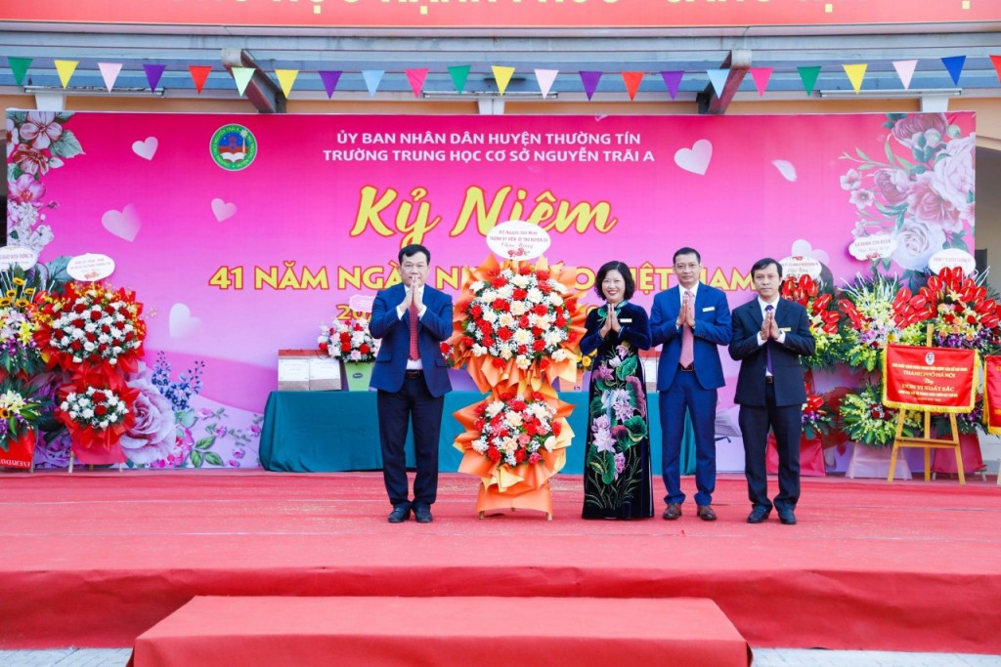
Nhà giáo Phạm Thị Ngọc Thúy, Hiệu trưởng trường THCS Nguyễn Trãi A đón nhận hoa do đồng chí Nguyễn Tiến Minh - Thành ủy viên - Bí thư Huyện ủy trao tặng
Hòa trong không khí rộn ràng hân hoan cả nước kỷ niệm 41 năm ngày Nhà giáo Việt Nam 20/11, những ngày qua, Trường THCS Nguyễn Trãi A đã có nhiều hoạt động sôi nổi và ý nghĩa hướng về ngày lễ trọng đại này.
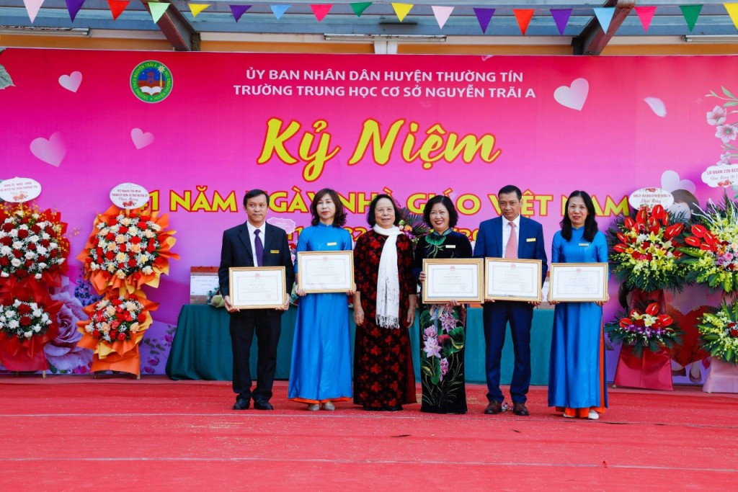
5 thầy cô giáo nhà trường nhận bằng khen của Bộ GD&ĐT
Trường THCS Nguyễn Trãi A tiền thân là trường Chuyên Văn - Toán được thành lập ngày 3 tháng 2 năm 1988. Sau đó được đổi tên thành trường THCS Thường Tín, và ngày nay là trường THCS Nguyễn Trãi A.
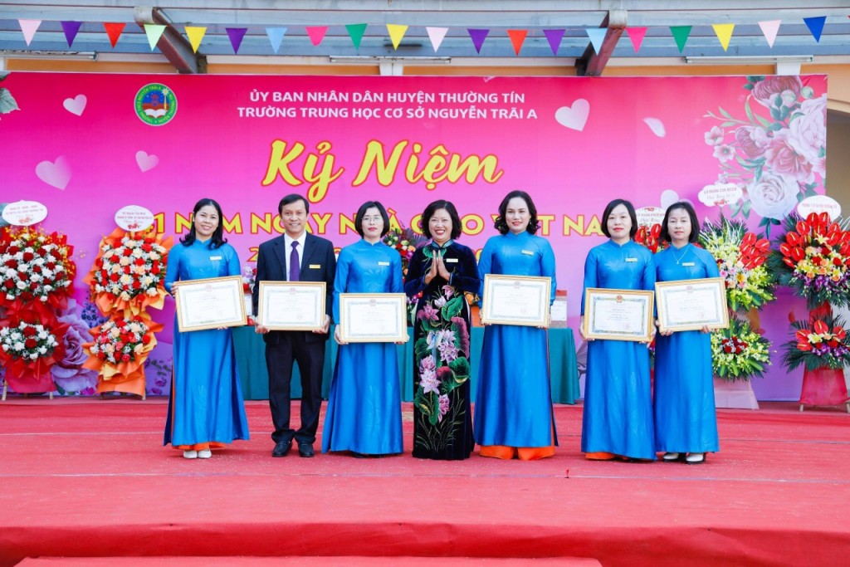
Các thầy cô nhận danh hiệu gương người tốt việc tốt và chiến sỹ thi đua cơ sở
Trải qua 35 năm phấn đấu và phát triển nhà trường luôn nhận được sự quan tâm và chỉ đạo sát sao của các đ/c lãnh đạo Thường trực Huyện ủy, UBND, HĐND, Phòng GD&ĐT huyện Thường Tín và nhiều ban ngành đoàn thể khác trong toàn huyện.
Đến nay, trường THCS Nguyễn Trãi A đã có cơ sở vật chất khang trang, sạch đẹp, với các phòng học, phòng bộ môn, phòng chức năng có đầy đủ các trang thiết bị đáp ứng tốt cho việc học tập và giảng dạy.
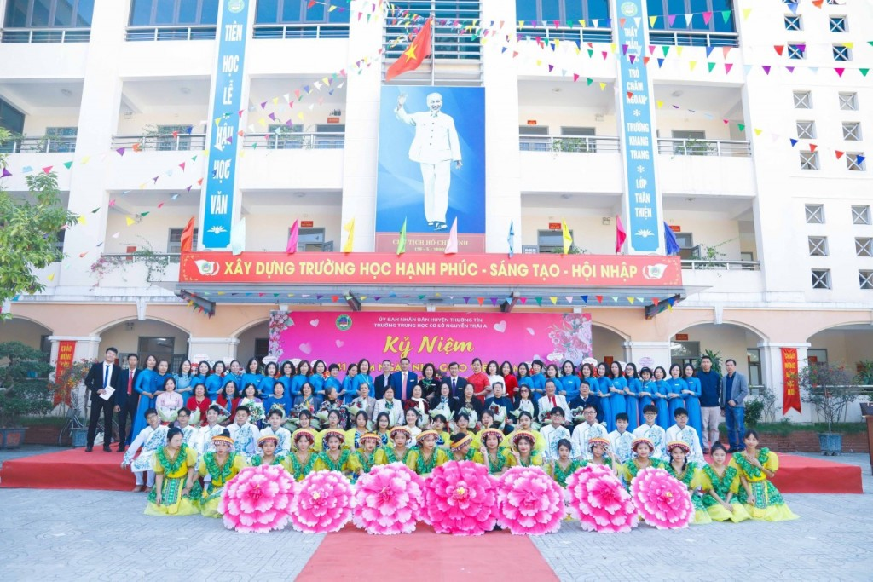

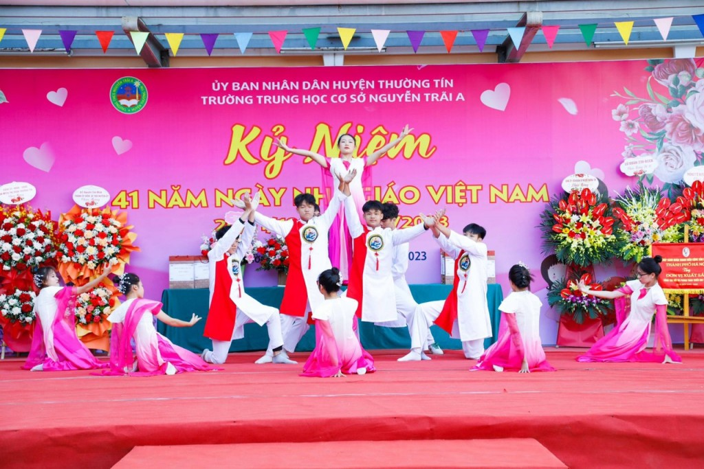
Học sinh nhà trường biểu diễn văn nghệ chào mừng ngày 20/11
Phát huy truyền thống 35 năm xây dựng, phát triển nhà trường nói riêng và sự nghiệp giáo dục nói chung, trường đạt chuẩn Quốc gia năm 2018 và đã thực hiện xong việc đánh giá tái chuẩn năm 2023. Nhiều năm liền, nhà trường liên tục được công nhận danh hiệu Tập thể lao động xuất sắc, được chủ tịch UBND thành phố Hà Nội tặng Bằng khen và Cờ thi đua.
Nhà giáo Phạm Thị Ngọc Thúy, Hiệu trưởng nhà trường khẳng định: "Nhiều năm nay, nhà trường đã làm tốt công tác đào tạo, bồi dưỡng đội ngũ cán bộ giáo viên bằng nhiều hình thức như: Cử giáo viên đi học nâng cao trình độ, bồi dưỡng đào tạo tại chỗ thông qua việc tổ chức cho giáo viên tham dự chuyên đề, thăm quan học tập các đơn vị bạn, để từ đó giáo viên có thêm nhiều kĩ năng, kiến thức phục vụ cho việc giảng dạy.
Nhà trường có đội ngũ cán bộ quản lí, giáo viên vững vàng về chuyên môn và nghiệp vụ sư phạm, là điều kiện thuận lợi quan trọng để bồi dưỡng, nâng cao chất lượng giáo dục. Tập thể cán bộ, giáo viên, nhân viên đoàn kết, nhiệt huyết với công việc và sự nghiệp trồng người. Nhiều đồng chí chuyên môn vững vàng, vận dụng tốt và có hiệu quả phương pháp giảng dạy mới, tổ chức tốt các hoạt động cho học sinh, tích cực ứng dụng công nghệ thông tin trong quản lý và dạy học.
Nhà trường thực hiện tốt quy chế dân chủ, thực hiện tốt “Kỷ cương nghiêm, chất lượng thực, hiệu quả cao”. Các đoàn thể trong nhà trường hoạt động có hiệu quả và có sự phối hợp chặt chẽ cùng xây dựng nên bảng thành tích chung của nhà trường. Nhờ vậy mà chất lượng giáo dục toàn diện được giữ vững ở mức chất lượng cao, luôn là một trong những trường đứng đầu của huyện Thường Tín"."Song song với phong trào thi đua dạy tốt - học tốt, nhà trường rất quan tâm, chú trọng tìm nhiều giải pháp nâng cao chất lượng công tác giáo dục đạo đức, pháp luật, lối sống, ý thức trách nhiệm, kỹ năng sống, giá trị sống cho học sinh với nhiều hình thức và tổ chức tốt các hoạt động trải nghiệm sáng tạo với mục đích giúp học sinh được phát triển một cách toàn diện đáp ứng nhu cầu của xã hội hiện đại", cô Phạm Thị Ngọc Thúy chia sẻ thêm.
Từ đầu năm học 2023-2024 đến nay, nhà trường cũng đạt nhiều thành tích đáng khen ngợi: Thực hiện thành công chuyên đề cấp thành phố môn Ngữ Văn; Tham dự hội thi giáo viên dạy giỏi cấp thành phố môn Lịch sử; Tham gia kì thi HSG lớp 9 cấp Huyện và đạt 95/97 em, trong đó có 12 em của 8/10 đội đạt Thủ khoa (Giải nhất 10 em, giải nhì 9 em, giải ba 22 em, giải khuyến khích 32).
Ngày 18/11/2023, trường THCS Nguyễn Trãi A (huyện Thường Tín) vinh dự đón nhận cờ - Đơn vị có thành tích xuất sắc trong phong trào thi đua năm học 2022- 2023 của UBND thành phố Hà Nội.

